非常電源の概要表
様式第22号
種別 |  |  | 非常電源専用受電設備 ・ 自家発電設備（非常動力） ・ 蓄電池設備 ・ 燃料電池設備
使用区分 |  |  | 専用 ・ 共用 （ 他の消防用設備等 （ ） ・ 一般負荷 ）
設置場所 | 位置 |  |  |  | 屋内 ・ 屋外（ 地上 ・ 屋上 ）（ ）
設置場所 | 区画 |  |  |  | 専用不燃区画 ・ 不燃区画 ・ キュービクル ・ 屋外
設置場所 | 換気 |  |  |  | 機械換気 ・ 自然換気 ・ その他（ ）
構造 | 非常電源専用受電設備 | 認定型式番号 |  |  |  |  |  |  |  |  |  |  |  |  |  | 受電方式 |  |  |  | φ  Ｖ |  | Ｗ  Hz
構造 | 非常電源専用受電設備 | 受電用遮断器 |  |  |  |  | 種別 |  |  |  |  |  |  |  |  | 契約電力 |  |  |  | Ａ  ㎾
構造 | 非常電源専用受電設備 |  |  |  |  |  | Ｖ |  |  | Ａ |  |  | MVA
構造 | 非常電源専用受電設備 | 変圧器 |  |  |  |  | φ  φ  φ |  |  |  |  |  |  |  | kVA×  kVA×  kVA× |  |  |  |  | 専用・共用・一般用  専用・共用・一般用  専用・共用・一般用
構造 | 非常電源専用受電設備 | 低圧で受電する配分電盤の種別 |  |  |  |  |  |  |  |  |  |  |  |  |  |  | 引込方法 |  |  | 架空 ・ 地中
構造 | 非常電源専用受電設備 | 保護協調に関する説明書 |  |  |  |  |  |  | 有 ・ 無 |  |  |  |  |  |  |  | 製造者名
構造 | 非常電源専用受電設備 | 制御用電力回路の分割と耐熱化 |  |  |  |  |  |  |  |  |  |  |  |  |  |  |  |  |  | 有 ・ 無
構造 | 自家発電設備 | 認定型式番号 |  |  |  |  |  |  |  |  |  |  |  |  |  |  | 出力 |  |  | ㎾
構造 | 自家発電設備 | 運転可能時間 |  |  |  |  | 時間 |  |  |  |  |  |  |  |  |  | 製造者名
構造 | 自家発電設備 | 内燃機関 |  | 出力・回転数 |  |  | PS/ |  |  |  |  | rpm |  |  |  |  | 総排気量 |  |  | ㏄
構造 | 自家発電設備 |  |  | 冷却方式 |  |  | 空冷 ・ 水冷 |  |  |  |  |  |  |  |  |  | 平均有効圧力 |  |  | ㎫
構造 | 自家発電設備 |  |  | 始動方式 |  |  | 空気 ・ 電気 |  |  |  |  |  |  |  |  |  | 燃料種別・消費量 |  |  | ℓ/hr
構造 | 自家発電設備 |  |  | スタータ出力 |  |  | Ｖ |  |  |  |  | ㎾ |  |  |  |  | 燃料タンク容量 |  |  | ℓ
構造 | 自家発電設備 |  |  | 空気だめ容量 |  |  | ㎫× |  |  |  | ℓ× |  |  | 本 |  |  | 製造者名
構造 | 自家発電設備 | 発電機 |  | 容量 |  |  | kVA |  |  |  |  |  |  |  |  |  | 電圧・電流 |  |  | Ｖ |  | Ａ
構造 | 自家発電設備 |  |  | 力率 |  |  |  |  |  |  |  |  |  |  |  |  | 周波数・回転数 |  |  | ㎐ |  | rpm
構造 | 自家発電設備 |  |  | 絶縁種別 |  |  | 回転子 種・固定子 種 |  |  |  |  |  |  |  |  |  | 製造者名
構造 | 自家発電設備 | 制御盤 |  | 主回路電圧 |  |  | Ｖ |  |  |  |  |  |  |  |  |  | 制御電圧 |  |  | ＤＣ | Ｖ
構造 | 自家発電設備 |  |  | 制御電源 |  |  | 内蔵 ・ 別置 |  |  |  |  |  |  |  |  |  | 製造者名
構造 | 自家発電設備 | 停電検出器取付位置 |  |  |  |  |  |  |  |  |  |  |  |  |  |  | 容量計算書 |  |  | 有 ・ 無
構造 | 蓄電池設備 | 認定型式番号 |  |  |  |  |  |  |  |  |  |  |  |  |  |  | 蓄電池種別 |  |  | 形
構造 | 蓄電池設備 | 容量 |  |  |  |  | セル  Ａｈ |  |  |  |  |  |  |  |  |  | 充電設備 |  |  | トリクル ・ 浮動
 |  |  |  |  |  |  |  |  |  |  |  |  |  |  |  |  |  |  |  | 出力 | Ｖ |  | Ａ
構造 | 蓄電池設備 | 出力電圧 |  |  |  |  | ＤＣ | Ｖ |  |  |  |  |  |  |  |  | 製造者名
構造 | 蓄電池設備 | 停電検出器取付位置 |  |  |  |  |  |  |  |  |  |  |  |  |  |  | 容量計算書 |  |  | 有 ・ 無
構造 | 燃料電池設備 | 認定型式番号 |  |  |  |  |  |  |  |  |  |  |  |  |  |  | 出力 |  |  | ㎾
構造 | 燃料電池設備 | 運転可能時間 |  |  |  |  | 時間 |  |  |  |  |  |  |  |  |  | 製造者名
構造 | 燃料電池設備 | 燃料種別・消費量 |  |  |  |  | ℓ/hr |  |  |  |  |  |  |  |  |  | 燃料貯蔵量 |  |  | ℓ
構造 | 燃料電池設備 | 停電検出器取付位置 |  |  |  |  |  |  |  |  |  |  |  |  |  |  | 容量計算書 |  |  | 有 ・ 無
配線 |  | 施 工 方 法 |  |  |  |  |  |  |  |  |  |  |  |  |  |  | 使用電線 |  |  | 太さ
配線 | 回 路  非常電源 | 金属管工事（埋 込 ・ 露 出） |  |  |  |  |  |  |  |  |  |  |  |  |  |  |  |  |  | mm
配線 | 回 路  非常電源 | ダクト工事（埋 込 ・ 露 出） |  |  |  |  |  |  |  |  |  |  |  |  |  |  |  |  |  | mm
配線 | 回 路  非常電源 | ケーブル工事（埋 込 ・ 露 出） |  |  |  |  |  |  |  |  |  |  |  |  |  |  |  |  |  | mm
配線 | 回 路  非常電源 | バスダクト工事（埋 込 ・ 露 出） |  |  |  |  |  |  |  |  |  |  |  |  |  |  |  |  |  | mm
配線 | 回 路  操作警告 | 金属管工事（埋 込 ・ 露 出） |  |  |  |  |  |  |  |  |  |  |  |  |  |  |  |  |  | mm
配線 | 回 路  操作警告 | ダクト工事（埋 込 ・ 露 出） |  |  |  |  |  |  |  |  |  |  |  |  |  |  |  |  |  | mm
配線 | 回 路  操作警告 | ケーブル工事（埋 込 ・ 露 出） |  |  |  |  |  |  |  |  |  |  |  |  |  |  |  |  |  | mm
工事者  区分 | 電源及び配線 |  |  |  |  |  |  |  |  |  |  |  |  |  |  |  |  |  | TEL:
工事者  区分 | 機器取付 |  |  |  |  |  |  |  |  |  |  |  |  |  |  |  |  |  | TEL:
その他
備考 １ この用紙の大きさは、日本産業規格Ａ４とすること。
２ 選択肢の併記してある欄は、当該事項を○印で囲むこと。
非常電源系統標準図
１ 受電用開閉器の二次側から分岐する場合
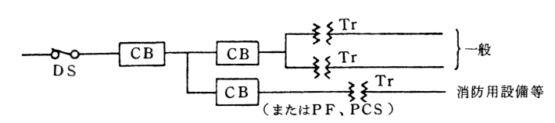
２ 主変圧器の二次側から受電する場合
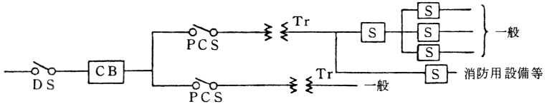
３ 引込開閉器がない場合
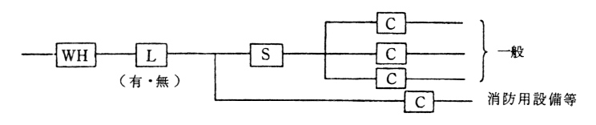
４ 引込開閉器がある場合
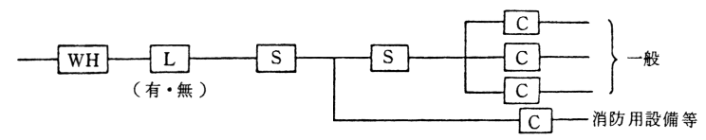
５ 蓄電池設備による場合
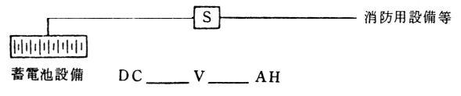
上記以外の場合
備考 １ この用紙の大きさは、日本産業規格Ａ４とすること。
２ 現場と一致する図記号を○印で囲むこと。
３ ＣＢ：自動遮断器、ＤＳ：断路器、ＰＣＳ：プライマリーカットアウトスイッチ（自動遮断器付）
Ｔｒ：変圧器、Ｓ：開閉器（自動遮断器付）
ＷＨ：積算電力計、Ｌ：リミッター、Ｃ：開閉器（自動遮断器付）
ＰＦ：電力ヒューズを示す。
備考 １ この用紙の大きさは、日本産業規格Ａ４とすること。
電源系統標準図
１
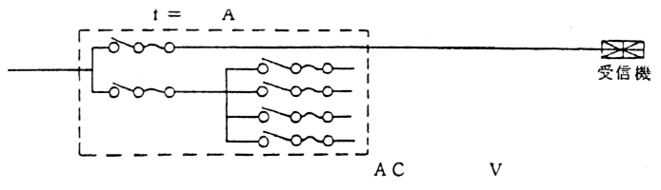
２
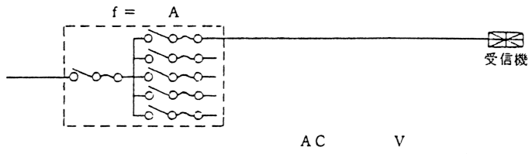
３
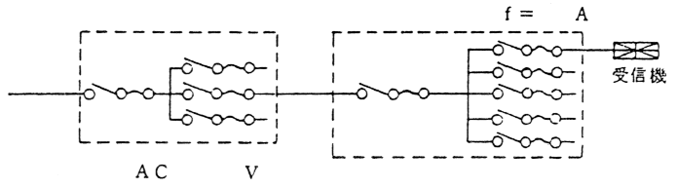
４
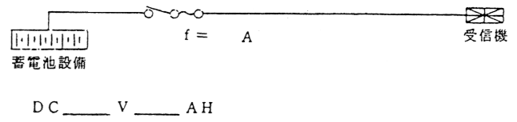
上記以外の場合
２ 現場と一致する図記号を○印で囲み該当事項を記入すること。

